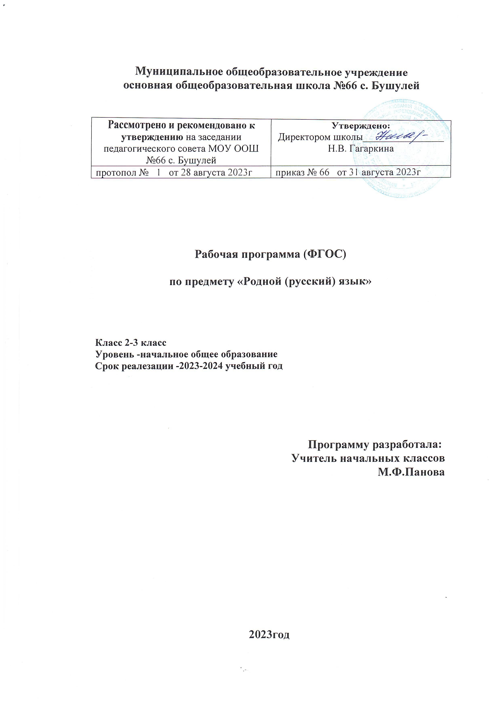

Пояснительная записка
Рабочая программа учебного предмета «Родной (русский) язык» для 2- 3 классов разработана в соответствии :
- Федерального государственного образовательного стандарта начального общего образования, основного общего образования, утвержденного Приказом Министерства образования и науки от 06.10.2009 года, № 373;
- Авторской программы «Родной (русский) язык» О. М. Александровой. – М. : Просвещение, 2020.
- Примерной программы Родной (русский) язык. Примерные рабочие программы. 1–4 классы : учеб. пособие для общеобразоват. организаций / [О. М. Александрова и др.] под ред. О. М. Александровой. – М. : Просвещение, 2020.
- Примерной основной образовательной программы начального общего образования ( Письмо департамента государственной политики в образовании Минобрнауки РФ от 07.07.2005 года № 03-1263); (Стандарты второго поколения).
-Образовательной программы ООО МОУ ООШ № 66 с.Бушулей,
- Федерального перечня учебников, рекомендованных ( допущенных) к использованию в образовательном процессе на 2023- 2024 учебный год;
-Учебного плана МОУ ООШ №66 с.Бушулей.

- Родной (русский) язык. Учебное пособие. ФГОС. 2 класс. Учебник для общеобразовательных организаций / О.М. Александрова, М.И. Кузнецова, В.Ю. Романова и др./ - Москва, «Просвещение», 2021 г.
- Родной (русский) язык. Учебное пособие. ФГОС. 3 класс. Учебник для общеобразовательных организаций / О.М. Александрова, М.И. Кузнецова, В.Ю. Романова и др./ - Москва, «Просвещение», 2021 г.
Цель: формирование первоначальных представлений о единстве и многообразии языкового и культурного пространства России, о языке как основе национального самосознания. Развитие диалогической и монологической устной и письменной речи на родном языке, коммуникативных умений, нравственных и эстетических чувств, способностей к творческой деятельности на родном языке.
Задачи:
Воспитывать ценностное отношение к родному языку как хранителю культуры, включение в культурно-языковое поле своего народа, формирование первоначальных представлений о единстве и многообразии языкового и культурного пространства России, о языке как основе национального самосознания;
Обогащать активный и потенциальный словарный запас, развитие у обучающихся культуры владения родным языком в соответствии с нормами устной и письменной речи, правилами речевого этикета;
Формировать первоначальные научные знания о родном языке как системе и как развивающемся явлении, о его уровнях и единицах, о закономерностях его функционирования, освоение основных единиц и грамматических категорий родного языка, формирование позитивного отношения к правильной устной и письменной родной речи как показателям общей культуры и гражданской позиции человека;
Овладеть первоначальными умениями ориентироваться в целях, задачах, средствах и условиях общения, формирование базовых навыков выбора адекватных языковых средств для успешного решения коммуникативных задач;
Владеть учебными действиями с языковыми единицами и умение использовать знания для решения познавательных, практических и коммуникативных задач.

Описание места учебного предмета в учебном плане
Курс « Родной (русский) язык» рассчитан на 34 ч. 2 -3 классах по 17 ч .( 0,5 часа в неделю)

ПЛАНИРУЕМЫЕ РЕЗУЛЬТАТЫ
Личностные результаты
У учащихся будут сформированы:
- ориентация в нравственном содержании и смысле поступков как собственных, так и окружающих людей (на уровне, соответствующем возрасту);
- осознание роли речи в общении людей;
- понимание богатства и разнообразия языковых средств для выражения мыслей и чувств; внимание к мелодичности народной звучащей речи;
- устойчивой учебно-познавательной мотивации учения, интереса к изучению курса развития речи;
- чувство прекрасного – уметь чувствовать красоту и выразительность речи, стремиться к совершенствованию речи;
- интерес к изучению языка.

Метапредметные результаты
Регулятивные УУД
2 класс
Обучающиеся научатся:
- определять и формировать цель деятельности на уроке с помощью учителя;
- проговаривать последовательность действий на уроке;
- учиться высказывать своё предположение (версию) на основе работы с иллюстрацией учебника;
- учиться работать по предложенному учителем плану
3 класс
Учащиеся научатся:
- проговаривать последовательность действий на уроке.
- учиться работать по предложенному учителем плану.
- учиться отличать верно выполненное задание от неверного.
- учиться совместно с учителем и другими учениками давать эмоциональную оценку деятельности класса на уроке.
Познавательные УУД
2 класс
Учащиеся научатся:
- осуществлять поиск необходимой информации для выполнения учебных заданий, используя справочные материалы;
- моделировать различные языковые единицы (слово, предложение);
- использовать на доступном уровне логические приемы мышления (анализ, сравнение, классификацию, обобщение)
- выделять существенную информацию из небольших читаемых текстов.
- вычитывать все виды текстовой информации: по факту, подтекстовую, концептуальную;
- пользоваться словарями, справочниками;
- строить рассуждения.
3 класс
Учащиеся научатся:
- ориентироваться в своей системе знаний: отличать новое от уже известного с помощью учителя.
- делать предварительный отбор источников информации: ориентироваться в учебнике (на развороте, в оглавлении, в словаре).
- добывать новые знания: находить ответы на вопросы, используя учебник, свой жизненный опыт и информацию, полученную на уроках.
- перерабатывать полученную информацию: делать выводы в результате совместной работы всего класса.
Коммуникативные УУД
2 класс
Учащиеся научатся:
- вступать в диалог (отвечать на вопросы, задавать вопросы, уточнять непонятное);
- договариваться и приходить к общему решению, работая в паре;
- участвовать в коллективном обсуждении учебной проблемы;
- строить продуктивное взаимодействие и сотрудничество со сверстниками и взрослыми;
- выражать свои мысли с соответствующими возрасту полнотой и точностью;
- быть терпимыми к другим мнениям, учитывать их в совместной работе.
- оформлять свои мысли в устной и письменной форме с учетом речевых ситуаций;
- адекватно использовать речевые средства для решения различных коммуникативных задач;
- владеть (в соответствии с возрастными особенностями) монологической и диалогической формами речи.
3 класс
Учащиеся научатся:
- уметь донести свою позицию до собеседника;
- уметь оформить свою мысль в устной и письменной форме (на уровне одного предложения или небольшого текста).
- уметь слушать и понимать высказывания собеседников.
- уметь выразительно читать и пересказывать содержание текста.
- учиться согласованно работать в группе: а) учиться планировать работу в группе; б) учиться распределять работу между участниками проекта; в) понимать общую задачу проекта и точно выполнять свою часть работы; г) уметь выполнять различные роли в группе (лидера, исполнителя, критика).

Предметные результаты
2 класс
В конце второго года изучения курса русского родного языка в начальной школе обучающийся научится:
- при реализации содержательной линии «Русский язык: прошлое и настоящее»: распознавать слова, обозначающие предметы традиционного русского быта (одежда, еда, домашняя утварь, детские забавы, игры, игрушки), понимать значение устаревших слов по указанной тематике; использовать словарные статьи учебного пособия для определения лексического значения слова; понимать значение русских пословиц и поговорок, связанных с изученными темами; понимать значения фразеологических оборотов, связанных с изученными темами; осознавать уместность их употребления в современных ситуациях речевого общения;
- при реализации содержательной линии «Язык в действии»: произносить слова с правильным ударением (в рамках изученного); осознавать смыслоразличительную роль ударения; проводить синонимические замены с учётом особенностей текста; пользоваться учебными толковыми словарями для определения лексического значения слова; пользоваться орфографическим словарём для определения нормативного написания слов;
- при реализации содержательной линии «Секреты речи и текста»: различать этикетные формы обращения в официальной и неофициальной речевой ситуации; владеть правилами корректного речевого поведения в ходе диалога; использовать коммуникативные приёмы устного общения: убеждение, уговаривание, похвала, просьба, извинение, поздравление; использовать в речи языковые средства для свободного выражения мыслей и чувств на родном языке адекватно ситуации общения; владеть различными приёмами слушания научно-познавательных и художественных текстов об истории языка и о культуре русского народа; анализировать информацию прочитанного и прослушанного текста: отделять главные факты от второстепенных; выделять наиболее существенные факты; устанавливать логическую связь между фактами; создавать тексты-инструкции с опорой на предложенный текст; создавать тексты-повествования о посещении музеев, об участии в народных праздниках.
3 класс
В конце третьего года изучения курса русского родного языка в начальной школе обучающийся научится:
- при реализации содержательной линии «Русский язык: прошлое и настоящее»: распознавать слова с национально-культурным компонентом значения (лексика, связанная с особенностями мировосприятия и отношениями между людьми; слова, называющие природные явления и растения; слова, называющие занятия людей; слова, называющие музыкальные инструменты); распознавать русские традиционные сказочные образы, эпитеты и сравнения; наблюдать особенности их употребления в произведениях устного народного творчества и произведениях детской художественной литературы; использовать словарные статьи учебного пособия для определения лексического значения слова; понимать значение русских пословиц и поговорок, связанных с изученными темами; понимать значение фразеологических оборотов, связанных с изученными темами; осознавать уместность их употребления в современных ситуациях речевого общения; использовать собственный словарный запас для свободного выражения мыслей и чувств на родном языке адекватно ситуации и стилю общения;
- при реализации содержательной линии «Язык в действии»: произносить слова с правильным ударением (в рамках изученного); выбирать из нескольких возможных слов то слово, которое наиболее точно соответствует обозначаемому предмету или явлению реальной действительности; проводить синонимические замены с учётом особенностей текста; правильно употреблять отдельные формы множественного числа имен существительных; пользоваться учебными толковыми словарями для определения лексического значения слова; пользоваться орфографическим словарём для определения нормативного написания слов;
- при реализации содержательной линии «Секреты речи и текста»: различать этикетные формы обращения в официальной и неофициальной речевой ситуации; владеть правилами корректного речевого поведения в ходе диалога; использовать коммуникативные приёмы устного общения: убеждение, уговаривание, похвала, просьба, извинение, поздравление; использовать в речи языковые средства для свободного выражения мыслей и чувств на родном языке адекватно ситуации общения; владеть различными приёмами слушания научно-познавательных и художественных текстов об истории языка и о культуре русского народа; анализировать информацию прочитанного и прослушанного текста: отделять главные факты от второстепенных, выделять наиболее существенные факты, устанавливать логическую связь между фактами; создавать тексты-повествования об участии в мастер-классах, связанных с народными промыслами; оценивать устные и письменные речевые высказывания с точки зрения точного, уместного и выразительного словоупотребления; соотносить части прочитанного или прослушанного текста: устанавливать причинно-следственные отношения этих частей, логические связи между абзацами текста; приводить объяснения заголовка текста; редактировать письменный текст с целью исправления речевых ошибок или с целью более точной передачи смысла.

СОДЕРЖАНИЕ УЧЕБНОГО КУРСА

Второй год обучения

Раздел 1. Русский язык: прошлое и настоящее. Слова, называющие игры, забавы, игрушки (например, городки, салочки, салазки, санки, волчок, свистулька). Слова, называющие предметы традиционного русского быта: слова, называющие домашнюю утварь и орудия труда (например, ухват, ушат, ступа, плошка, крынка, ковш, решето, веретено, серп, коса, плуг); слова, называющие то, что ели в старину (например, тюря, полба, каша, щи, похлёбка, бублик, ватрушка, калач, коврижка): какие из них сохранились до нашего времени; слова, называющие то, во что раньше одевались дети (например, шубейка, тулуп, шапка, валенки, сарафан, рубаха, лапти). Пословицы, поговорки, фразеологизмы, возникновение которых связано с предметами и явлениями традиционного русского быта: игры, утварь, орудия труда, еда, одежда (например, каши не сваришь, ни за какие коврижки). Сравнение русских пословиц и поговорок с пословицами и поговорками других народов. Сравнение фразеологизмов, имеющих в разных языках общий смысл, но различную образную форму (например, ехать в Тулу со своим самоваром (рус.); ехать в лес с дровами (тат.)). Проектное задание «Словарь «Почему это так называется?»».
Раздел 2. Язык в действии. Как правильно произносить слова (пропедевтическая работа по предупреждению ошибок в произношении слов в речи). Смыслоразличительная роль ударения. Наблюдение за изменением места ударения в поэтическом тексте. Работа со словарём ударений. Практическая работа «Слушаем и учимся читать фрагменты стихов и сказок, в которых есть слова с необычным произношением и ударением». Разные способы толкования значения слов. Наблюдение за сочетаемостью слов. Совершенствование орфографических навыков.
Раздел 3. Секреты речи и текста. Приёмы общения: убеждение, уговаривание, просьба, похвала и др., сохранение инициативы в диалоге, уклонение от инициативы, завершение диалога и др. (например, как правильно выразить несогласие; как убедить товарища). Особенности русского речевого этикета. Устойчивые этикетные выражения в учебно-научной коммуникации: формы обращения; использование обращения ты и вы. Устный ответ как жанр монологической устной учебно-научной речи. Различные виды ответов: развёрнутый ответ, ответ-добавление (на практическом уровне). Связь предложений в тексте. Практическое овладение средствами связи: лексический повтор, местоименный повтор. Создание текстов-повествований: заметки о посещении музеев; повествование об участии в народных праздниках. Создание текста: развёрнутое толкование значения слова.

Третий год обучения
Раздел 1. Русский язык: прошлое и настоящее. Слова, связанные с особенностями мировосприятия и отношений между людьми (например, правда – ложь, друг – недруг, брат – братство – побратим). Слова, называющие природные явления и растения (например, образные названия ветра, дождя, снега; названия растений). Слова, называющие предметы и явления традиционной русской культуры: слова, называющие занятия людей (например, ямщик, извозчик, коробейник, лавочник). Слова, обозначающие предметы традиционной русской культуры: слова, называющие музыкальные инструменты (например, балалайка, гусли, гармонь). Русские традиционные сказочные образы, эпитеты и сравнения (например, Снегурочка, дубрава, сокол, соловей, зорька, солнце и т. п.): уточнение значений, наблюдение за использованием в произведениях фольклора и художественной литературы. Названия старинных русских городов, сведения о происхождении этих названий. Проектные задания «Откуда в русском языке эта фамилия?», «История моего имени и фамилии» (приобретение опыта поиска информации о происхождении слов).
Раздел 2. Язык в действии. Как правильно произносить слова (пропедевтическая работа по предупреждению ошибок в произношении слов в речи). Многообразие суффиксов, позволяющих выразить различные оттенки значения и различную оценку, как специфическая особенность русского языка (например, книга, книжка, книжечка, книжица, книжонка, книжища; заяц, зайчик, зайчонок, зайчишка, заинька и т. п.) (на практическом уровне). Специфика грамматических категорий русского языка (например, категории рода, числа имён существительных). Практическое овладение нормами употребления отдельных грамматических форм имён существительных (например, форм родительного падежа множественного числа). Практическое овладение нормами правильного и точного употребления предлогов с пространственным значением, образования предложно-падежных форм существительных. Существительные, имеющие только форму единственного или только форму множественного числа (в рамках изученного). Совершенствование навыков орфографического оформления текста.
Раздел 3. Секреты речи и текста. Особенности устного выступления. Создание текстов-повествований: о путешествии по городам; об участии в мастер-классах, связанных с народными промыслами. Создание текстов-рассуждений с использованием различных способов аргументации (в рамках изученного). Редактирование предложенных текстов с целью совершенствования их содержания и формы (в пределах изученного в основном курсе). Языковые особенности текстов фольклора и художественных текстов или их фрагментов (народных и литературных сказок, рассказов, загадок, пословиц, притч и т. п.).

Календарно-тематическое планирование
2 класс
№ п\п | Рездел.Тема | Дата
 | РУССКИЙ ЯЗЫК: ПРОШЛОЕ И НАСТОЯЩЕЕ
1 | По одёжке встречают…
2 | Ржаной хлебушко калачу дедушка
3 | Если хорошие щи, так другой пищи не ищи. Каша – кормилица наша
4 | Любишь кататься, люби и саночки возить
5 | Делу время, потехе час
6 | В решете воду не удержишь
 | ЯЗЫК В ДЕЙСТВИИ
7 | Самовар кипит, уходить не велит
8 | Помогает ли ударение различать слова?
9 | Для чего нужны синонимы? Для чего нужны антонимы?
10 | Как появились пословицы и фразеологизмы?
11 | Как можно объяснить значение слова?
12 | Встречается ли в сказках и стихах необычное ударение?
 | СЕКРЕТЫ РЕЧИ И ТЕКСТА
13 | Учимся вести диалог
14 | Составляем развёрнутое толкование значения слова
15 | Устанавливаем связь предложений в тексте
16 | Создаём тексты- инструкции и тексты- повествования Контрольная работа в рамках промежуточной аттестации
17 | Представление результатов выполнения проектных заданий.

Календарно-тематическое планирование
3 класс

№ п\п | Рездел.Тема | Дата
 | РУССКИЙ ЯЗЫК: ПРОШЛОЕ И НАСТОЯЩЕЕ
1 | Где путь прямой, там не езди по кривой
2 | Кто друг прямой, тот брат родной
3 | Дождик вымочит, а красно солнышко высушит
4 | Сошлись два друга – мороз да вьюга
5 | Ветер без крыльев летает
6 | Какой лес без чудес
7 | Дело мастера боится
8 | Заиграйте, мои гусли…
9 | Что ни город, то норов
10 | У земли ясно солнце, у человека– слово
 | ЯЗЫК В ДЕЙСТВИИ
11 | Для чего нужны суффиксы?
12 | Какие особенности рода имён существительных есть в русском языке?
13 | Все ли имена существительные «умеют» изменяться по числам?  Как изменяются имена существительные во множественном числе?
14 | Зачем в русском языке такие разные предлоги? Контрольная работа в рамках промежуточной аттестации
 | СЕКРЕТЫ РЕЧИ И ТЕКСТА
15 | Создаём тексты- рассуждения. Создаём тексты- повествования
16 | Учимся редактировать тексты
17 | Представление проектных заданий и результатов мини- исследований

